Uchwała Nr XXXVI/282/2014
Rady Powiatu Mławskiego
z dnia 30 kwietnia 2014 roku

w sprawie przyjęcia Oceny Zasobów Pomocy Społecznej w Powiecie Mławskim

Na podstawie art. 16a ust. 4 ustawy z dnia 12 marca 2004r. o pomocy społecznej (Dz. U. z 2013r. poz. 182 ze zm) Rada Powiatu Mławskiego, uchwala co następuje:

§ 1

Przyjmuje się przedstawioną przez Zarząd Powiatu Mławskiego Ocenę Zasobów Pomocy Społecznej w Powiecie Mławskim, stanowiącą załącznik do niniejszej uchwały.

§ 2

Wykonanie uchwały powierza się Zarządowi Powiatu.

§ 3

Uchwała wchodzi w życie z dniem podjęcia.

Przewodniczący Rady Powiatu Mławskiego
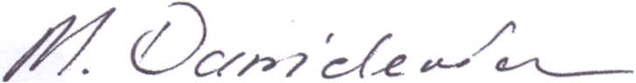

Michał Danielewicz

